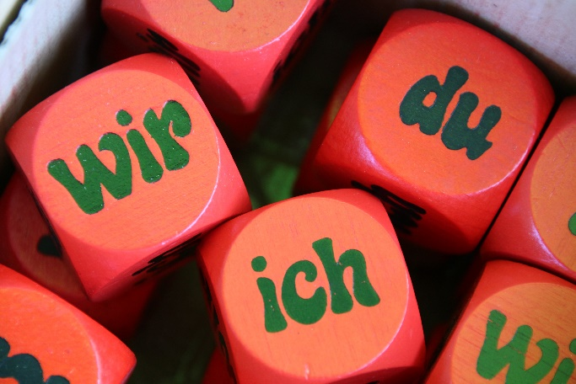
Gedanken zum Valentinstag

Alle Jahre wieder steht der Valentinstag vor der Tür. Was schenke ich heuer meinem Liebsten/meiner Liebsten? Blumen, Unterwäsche, etwas Süßes, einen Kino- oder Theaterbesuch? Ist die Liebe wirklich nur an einem Tag im Jahr wichtig?

Wir haben uns vor vielen Jahren entschieden, zu heiraten. Reicht diese einmalige Entscheidung aus, um viele Jahre und Jahrzehnte für die Partnerschaft Kraft und Energie zu haben? Ein banales Beispiel: Ich habe mich für ein Auto entschieden, ich muss es putzen, warten, tanken, vielleicht reparieren. Ich lasse das Öl vom Motor tauschen, obwohl er noch einwandfrei funktioniert. Warum eigentlich? Was passiert, wenn ich das Öl nicht tausche? Was ist jetzt das Motoröl unserer Beziehung?

Für uns sind das viele verschiedene Dinge: Aktives Zuhören und Nachfragen, Wertschätzen der liebsten Person, das Berühren, Zeit miteinander verbringen und füreinander zu haben, kleine Überraschungen im Alltag usw..

Einen besonderen Zugang dazu haben wir bei einem Beziehungsseminar von Marriage-Encounter erlebt. Wir waren damals sechs Jahre verheiratet und hatten zwei kleine Kinder. Es waren bei diesem Wochenendseminar aber auch Paare dabei, die schon die Silberhochzeit hinter sich hatten. Immer wieder haben wir gehört, dass diese uns beneiden, weil wir dieses wertvolle Erlebnis schon so früh in unserer Ehe erlebt haben.

Und jetzt haben wir unsere Ehejahre auch schon versilbert, aber die Erfahrung von damals bereichert immer noch unser Beziehungsleben. Wir sind dankbar, dass wir gelernt haben, offen miteinander über das zu reden, was uns bewegt. Dass wir einander mit dem Herzen zuhören, wertschätzend miteinander umgehen und dass uns bewusst ist, dass unsere Beziehung zueinander auch Entscheidungen braucht.

Nun kommen wir wieder zurück zum Valentinstag: Vielleicht ist er in diesem Jahr auch für Sie ein Anstoß, um der Liebe im Leben wieder neuen Raum zu geben. Das gilt nicht nur für Paarbeziehungen!

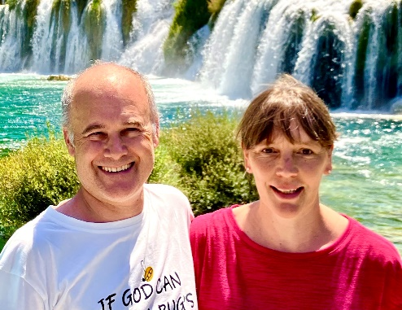
Martin (Pfarrgemeinderat in Sankt Josef) und Maria Hofer

